

**Universidade Federal de Alagoas**

**Instituto de Computação**

**Circuitos Impressos**

**Marlon Dennyson Dos Santos Lima**

**Relatório Exercício 1**

**Objetivo:** Projetar uma placa com duas camadas e com tamanho máximo 35x25mm. A placa deve implementar o circuito do Arduino apresentado na descrição da atividade. Deve obedecer às seguintes especificações:

- Os pinos de alimentação devem chegar na placa através de conectores com parafuso [0,10]

- A placa deve ter ser 25x25mm [0,40]

- A expessura das trilhas de alimentação devem seguir as regras de cálculo definidos pelo site: <http://circuitcalculator.com/wordpress/2006/01/31/pcb-trace-width-calculator/> supondo que usaremos os materiais padrão da PCBWay. [0,30]

Usar as seguintes regras de projeto (para trilhas default)[0,20 all-or-nothing]:

- 6 mil minimum trace width

- 6 mil minimum spacing

- at least 15 mil clearances from traces to the edge of the board

- 13 mil minimum drill size

- 7 mil minimum annular ring

A placa finalizada ficou om tamanho 35mm x 25 mm e o PCB e o modelo 3D podem ser vistos na Figura 1.

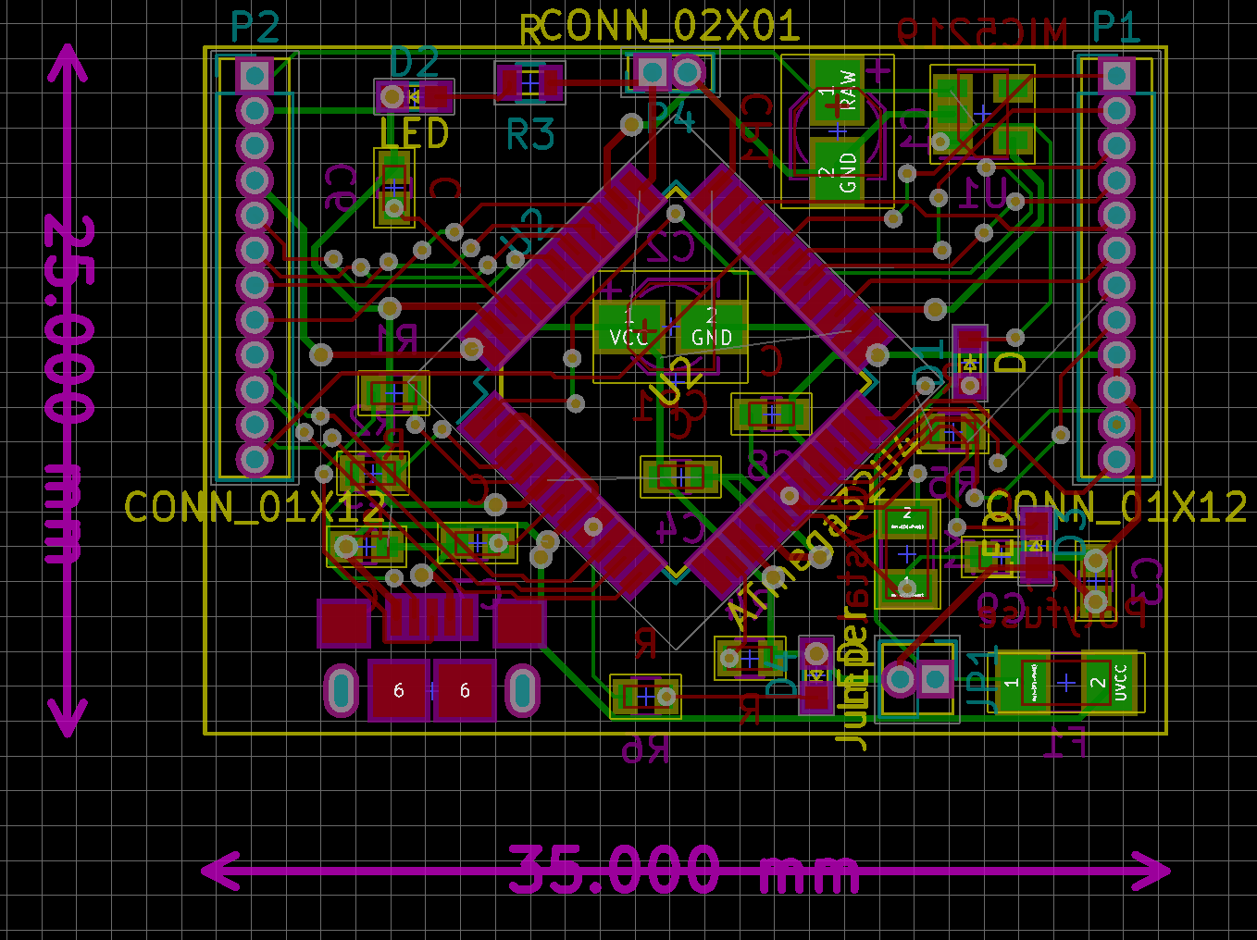

Figura 1.1: PCB.

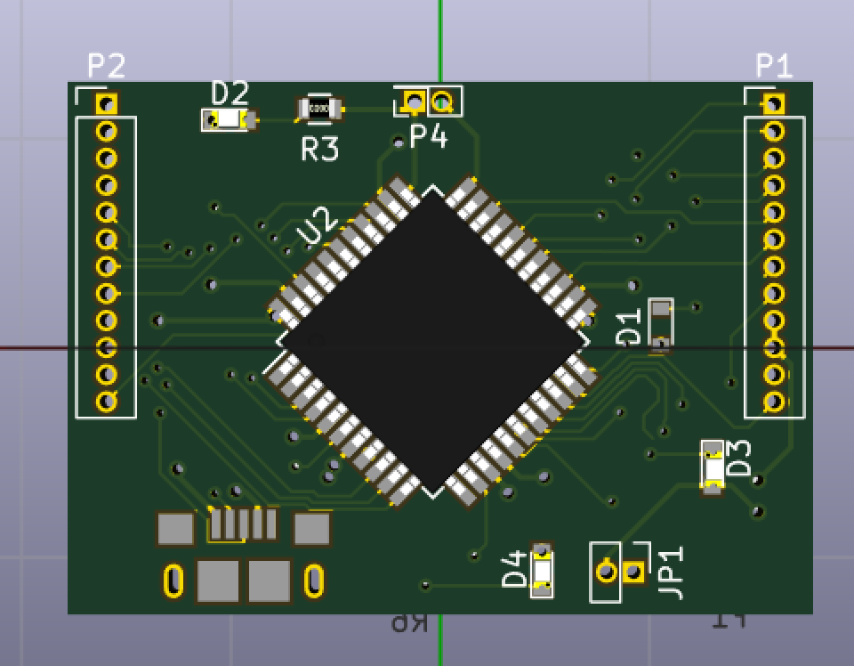

Figura 1.2: Frente do modelo 3D.

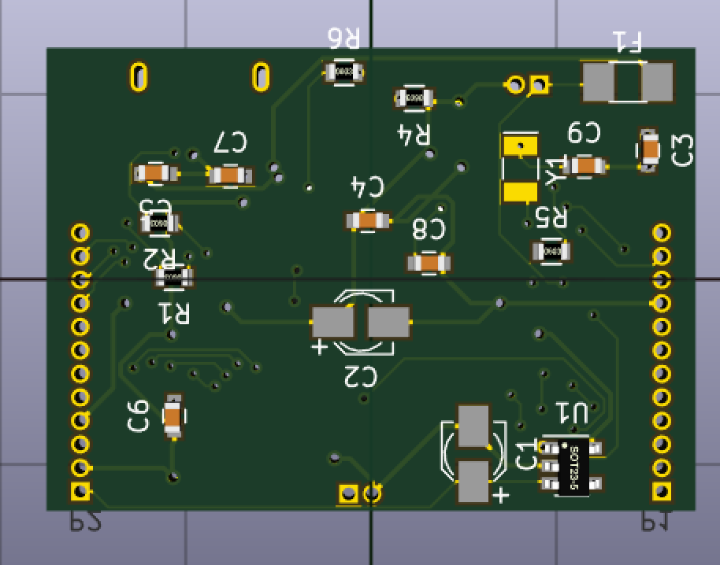

Figura 1.3: Parte de trás da placa.

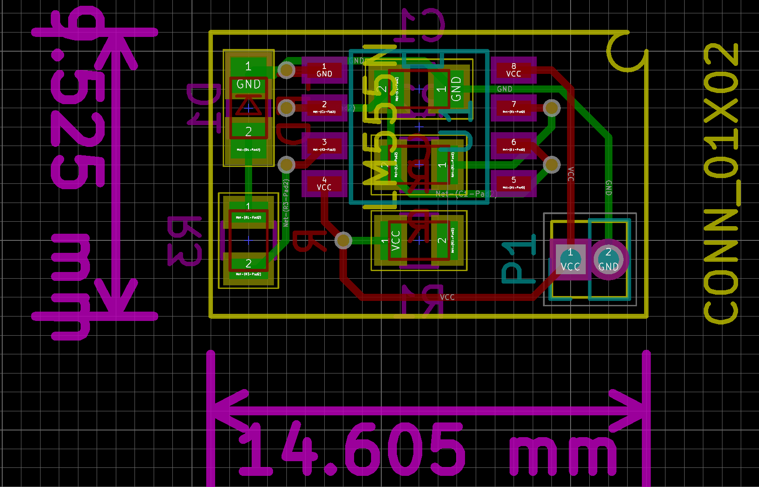

Figura 3.1: PCB da placa.

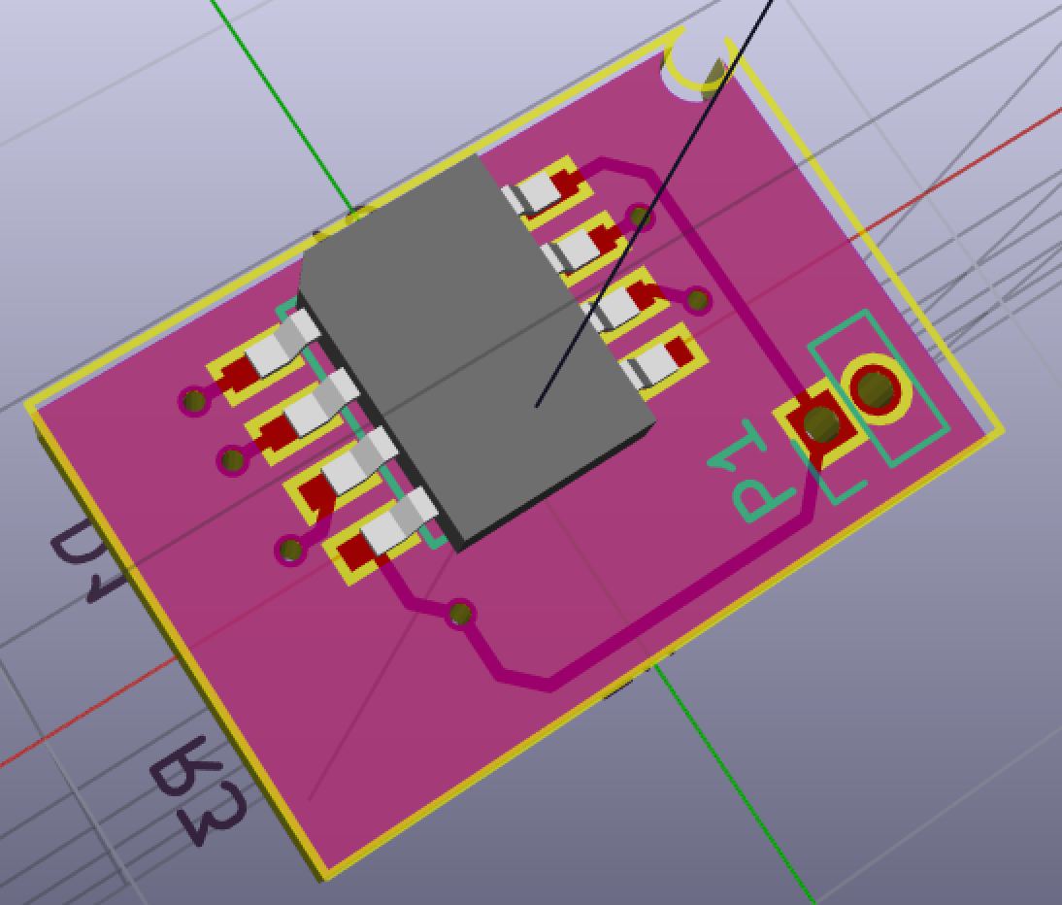

Figura 3.2: Primeira *layer* da placa.

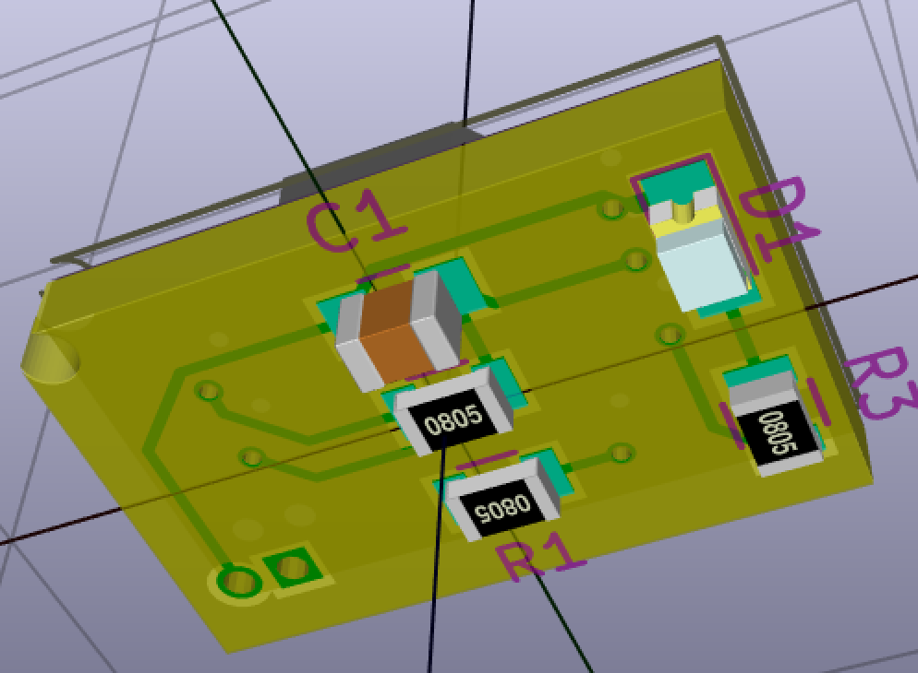

Figura 3.3: Segunda *layer* da placa.